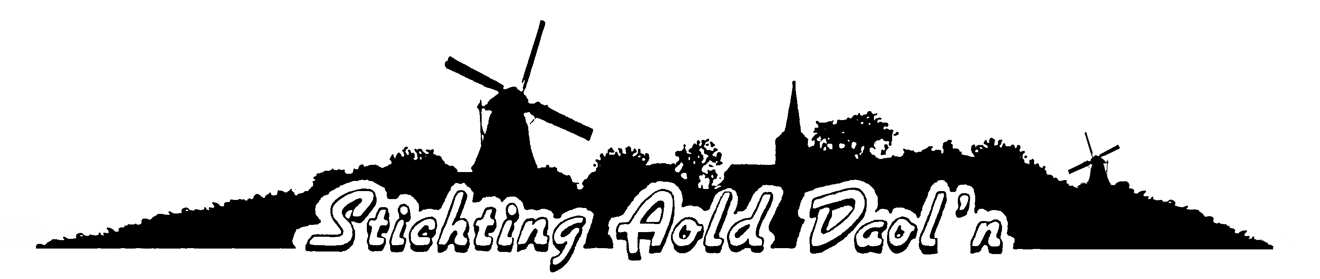

Vrienden/donateurs administratie:
Annie van den Broek, Krimweg 91, 7741 MC Coevorden, tel. 0524-516513

Bankrelatie: Rabobank “Emmen-Coevorden” - rek.nr. NL67RABO 0312 6442 05

Ondergetekende wordt vriend/donateur van de Stichting Aold Daol'n voor een bedrag

van €............. per jaar. (Minimaal € 15,= of bij verzending van de Nieuwsbrief per post € 25,=)

Naam: ........................................................................................

Adres: ........................................................................................

Postcode/woonplaats: ........................................................................................

Rekeningnummer(IBAN) : ....................................................................................

Doorlopende machtiging.
Naam incassant : Stichting Aold Daol’n
Adres incassant : p.a. Krimweg 91
Postcode/woonplaats incassant : 7741MC Coevorden
Incassant ID : NL82ZZZ410178280001
Kenmerk machtiging : bijdrage Aold Daol’n
Door ondertekening van dit formulier geeft u toestemming aan Stichting Aold Daol’n om doorlopende incasso-opdrachten te sturen naar uw bank om een bedrag van uw rekening af te schrijven wegens de jaarlijkse bijdrage en uw bank om doorlopend (jaarlijks) een bedrag van uw rekening af te schrijven overeenkomstig de opdracht van Stichting Aold Daol’n. Als u het niet eens bent met deze afschrijving kunt u deze laten terugboeken. Neem hiervoor binnen 8 weken na afschrijving contact op met uw bank. Vraag uw bank naar de voorwaarden.

Dalen, ....................................... Handtekening .......................................................

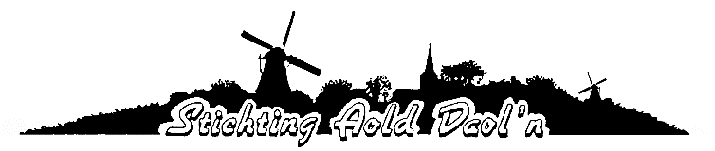

Stichting Aold Daol’n gevestigd te Dalen legt gegevens vast zoals naam, adres, woonplaats en overige gegevens die noodzakelijk zijn voor de uitvoering van het donateurschap (lidmaatschap) of de verwerking van een eenmalige gift.

Wij verstrekken uw gegevens uitsluitend aan partijen die diensten voor onze stichting uitvoeren, zoals drukkers voor het afdrukken van nieuwsbrieven, etiketten en banken voor
de verwerking van incassomachtigingen en alleen die gegevens die voor de betreffende verwerking noodzakelijk zijn.

Alle aan ons toevertrouwde informatie wordt door ons en door onze leveranciers vertrouwelijk behandeld.

Uw adres wordt uitsluitend gebruikt om informatie te sturen die onze stichting betreffen
zoals nieuwsbrieven en uitnodigingen voor activiteiten die door onze stichting worden georganiseerd.

Uw gegevens worden alleen gebruikt voor de doeleinden waarvoor ze zijn verkregen.

U kunt zich te allen tijde afmelden als donateur. Stuur daarvoor een mail aan:
aolddaoln@gmail.com of schriftelijk: Hoofdstraat 139, 7755NR Dalerveen.
Ook adreswijzigingen en andere wijzigingen kunt u doorgeven aan ons secretariaat.

Akkoordverklaring privacyverklaring Stichting Aold Daol’n te Dalen.
Bij deze verklaart...................................................................................... (voor-en achternaam), wonende
te.........................................................................., adres.......................................................................................,
de privacyverklaring van Stichting Aold Daol’n te hebben gelezen en gaat met ondertekening akkoord met de inhoud van deze privacyverklaring.

Datum: ....................................... Plaats: .............................

Handtekening: ......................................................................................

